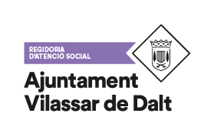
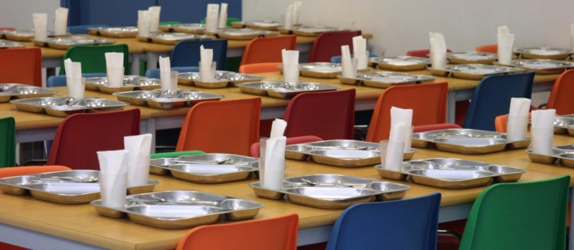

S’ inicia el procés per sol·licitar les beques menjador pel curs 2018-19.

convocatòria oberta d’ajuts de Menjador escolar 2018-2019
DE CONSELL COMARCAL DEL MARESME
Termini de presentació de sol·licituds:
deL 25 de maig AL 15 de juny del 2018
( NO S’ AMPLIARÀ EL TERMINI)
Recollida i entrega d’impresos de sol·licitud i documentació de l’ajut a l’OAC (Oficina d’Atenció al Ciutadà) Pl. de la Vila, 2 tel. 937539800.
- Adreçat a alumnes escolaritzats a Vilassar de Dalt.
- Adreçat a alumnes empadronats a Vilassar de Dalt i escolaritzats al Maresme.
- Adreçat a alumnes que assisteixin a centres educatius amb servei de menjador.

Ajuts individuals de menjador escolar del Consell Comarcal del Maresme pel curs escolar 2018-19.
- Poden ser beneficiaris d’aquests ajuts els nens/es empadronats i residents al municipi de Vilassar de Dalt i matriculats en un centre educatiu sostingut amb fons públic de la comarca del maresme en qualsevol dels cursos dels ensenyaments de segon cicle d’educació infantil i ensenyaments obligatoris.

- Que tinguin una renda familiar anual disponible per unitat familiar igual o inferior a :

- Primer adult( sustentador principal): 9.667,30€.
- Segon adult ( sustentador principal): 4833,60€
- Altres adults que integren la unitat familiar diferents als sustentadors principals: 2.416,80€.
- Per cada nen/a de la unitat familiar: 2.900,20€.

- Amb caràcter general NO es podran atorgar els ajuts a les famílies que tinguin una renda disponible anual per unitat familiar superior als límits establerts.

- En cas d’ incidències o irregularitats amb l’Agència Tributària les sol·licituds podran quedar denegades si no es realitzen les esmenes oportunes.

- Les valoracions dels ajuts individuals de menjador escolar i la documentació requerida per aquests seguiran els criteris establerts en les Bases reguladores de la convocatòria per a la concessió d’ajuts individuals de menjador escolar aprovades pel Consell Comarcal del Maresme i publicades a la Web del Consell Comarcal del Maresme.

Documentació:
- Sol·licitud model CCM1.
- Fotocòpia del DNI/NIE vigent del sol·licitant i membres de la unitat familiar que figurin al volant de convivència.
- Fotocòpia llibre de família.
- Volant/certificat de convivència actual.
- Certificat emès per la escola del número IDALU.
- Documentació complementària de la situació econòmica de l’any 2017:

Es recomana que els sol·licitants realitzin la declaració de la renda.

En cas que algun membre de la unitat familiar rebi qualsevol tipus d’ingrés corresponent a pensions o prestacions no contributives i/o contributives segons s’especifica a continuació, cal acreditar el concepte i la seva quantia.

• No contributives (exempts de tributació): PIRMI, jubilació, pensió invalidesa SOVI, RAI (Renda Activa Inserció), LISMI, PNC incapacitat absoluta i gran incapacitat, orfenesa, viudetat, invalidesa, LAPAD (dependència), a favor de familiars, per fill a càrrec, pensió per decisió judicial, i totes aquelles recollides a l’Art. 7 de la Llei 35/2006, de 28 de Novembre.

Fotocòpia dels justificants d’ ingressos de tots els membres de la unitat familiar
majors de 16 anys:

- Si es troben treballant: els fulls de salar ( gener 18- abril 18).
- Si es troben aturats: certificat de prestacions on consti si és perceptor de subsidi i de l’ import de la prestació ( s’ ha demanar a l’INEM).
- Si són pensionistes: certificat de Pensió Emès per l’INSS.
- En el cas de no poder documentar ingressos: Certificat negatiu de la Seguretat Social i de l’INEM , que acreditin que no reben ajuts. I, aportar la declaració responsable d’ ingressos ( document que s’ ha de demanar a Serveis Socials).
- Fotocòpia de la declaració de l’impost sobre la Renda de les Persones Físiques ( any 2017) de tots els membres de la unitat familiar majors de 16 anys. I si no la realitzen sol·licitar el certificat d’imputacions d’ Hisenda.
- Fotocòpia del certificat de vida laboral (aquest document s’ ha de demanar per internet a www.seg-social.es o al telèfon 901.50.20.50) de tots els membres de la unitat familiar de 16 anys.
- En cas de ser beneficiari de l’ajut per al pagament de lloguer a arrendataris amb risc d’ exclusió social, Certificat de l’Agència de l’Habitatge de Catalunya on s’ especifiqui l’import i la durada de l’ajut.

Documentació complementària de la situació familiar:

• Família nombrosa: amb carnet acreditatiu vigent.
• Família monoparental: amb carnet acreditatiu vigent.
• Infants en acolliment: s’acreditarà mitjançant la resolució d’acolliment de la Direcció General d’Atenció a la Infància i l’Adolescència.
• Discapacitat de l’alumne, germans o familiars.
•Document acreditatiu de prestacions econòmiques d’urgència social, atorgades per administracions públiques,
• Conveni o sentència de divorci.
• Distància/desplaçament, més de 3km en vehicle o que el desplaçament tingui una durada superior a 25 min. i no disposi transport gratuït.

L’ajuntament podrà demanar documentació complementària en aquells casos que es consideri oportú. NO ES RESPONSABILITZA EN FER FOTOCÒPIES.

UN COP OMPLERTA LA SOL.LICITUD I TOTA LA DOCUMENTACIÓ, S’ HA DE PORTAR A LA OAC DE DILLUNS A DIVENDRES DE 9 A 14H ( DIJOUS DE 17 A 19H FINS EL MES DE JUNY).

Podeu demanar i/o descarregar les bases a la pàgina web de l’Ajuntament de Vilassar de Dalt www.vilassardedalt.cat /educació , o bé trucar al 93750 90 16 (Equip Bàsic Atenció Social i Primària) per a més informació.

